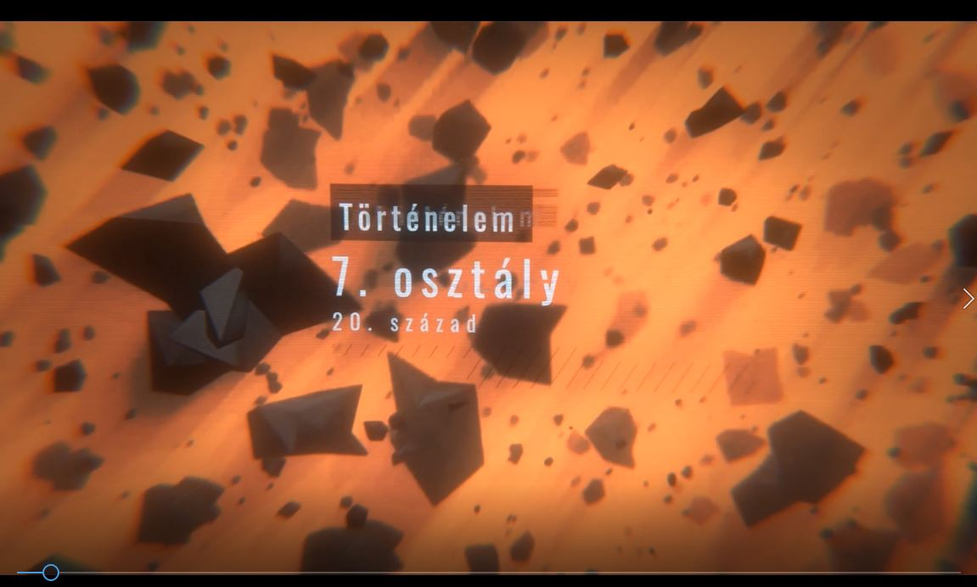

Történelem tananyagok a rendszerben
2019-05-15
Szerző(k):
Fontosnak érezzük, hogy olyan kiegészítő anyagokat tudjunk a programban résztvevő diákoknak nyújtani, amelyek valóban hasznosan segítik a tantárgyi tudás hatékony iskolán kívüli elsajátítását. Ezért indítottuk útjára az EduVlog sorozatot, ahol gimnazisták, és önkéntes tanárok segítségével állítottunk össze olyan érdekes, videó- alapú tartalmakat, amelyek segítségével sokkal könnyebben lehet elsőre akár száraznak tűnő tartalmakat is fogyasztani :)
A tananyagok felépítése a következő:
- Bevezető képek, az érdeklődés felkeltésére képes vizuális tartalom
- Összefoglaló, 10 mondatban a részletekről - "ha csak 10 mondatot tanulsz meg a világgazdasági válságról, akkor ez a 10 legyen az'
- Videó tartalom: itt maximum 5 (de inkább 4) percben összefoglaljuk a legfontosabb (vagy éppen legérdekesebb) tudnivalókat, animációkkal, filmrészletekkel, rengeteg vizuális elemmel!
- Kihívások: minden tananyagban lehetőség nyílik arra is, hogy a megszerzett tudást tovább gyakorokluk, hiszen több 'kihívás' várja a történelemtanulásra vágyókat!
- Végül, de legkevésbé sem legutolsósorban, összefoglaló, gondolkodtató kérédseket találunk a tananyag végén. Itt - legyen szó bármennyire is történelemről - nem biztos, hogy léteznek kizárólag jó, vagy éppen rossz válasok. Lehetőség nyílik arra, hogy beszélgessünk fontos történelmi eseményekről, és elgondolkodjunk arról, mi miért történt, történhetett, netán miként történhetett volna ...



